Муниципальное дошкольное образовательное казенное учреждение детский сад №2 города Мураши

**Конспект НОД по образовательной области «Коммуникация» в младшей группе детского сада.**

**Тема:** «Составление сюжетного рассказа «На птичьем дворе»

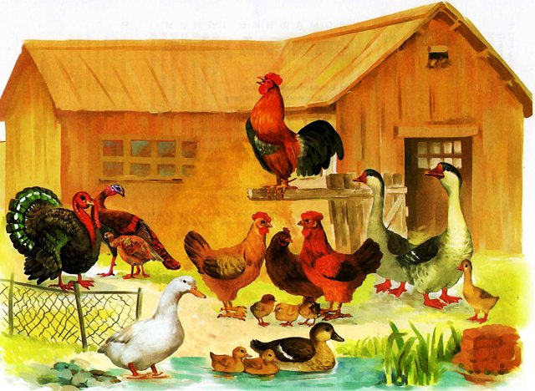

Воспитатель первой категории

Тарасова Светлана Леонидовна

г. Мураши

2013 год

**Конспект НОД по образовательной области «Коммуникация» в младшей группе детского сада.**

**Тема:** «Составление сюжетного рассказа «На птичьем дворе»

**Цель:** Составление детьми связного рассказа по картине с использованием картинно-графического плана рассказа.

**Задачи:** 1. Учить детей составлять рассказ по картине, формировать внутренний плана пересказа, закреплять правильное использование предлогов.

2. Развивать умение внимательно слушать и пересказывать, опираясь на наглядные образы.

3. Воспитывать заботливое отношение к живым существам.

Материал: картинно-графические схемы предложений, предметные картинки домашних птиц, сюжетная картина «Птичий двор».

**Материал:** предметные картинки домашних птиц; картинно-графический план рассказа (Наглядно-дидактическое пособие «Обучение связной речи детей 4-5 лет» Т.Ю.Бардышева; графические схемы предлогов.

**Ход НОД.**

- Ребята, помните как хорошо у бабушки с дедушкой в деревне. Давайте вспомним, какие домашние птицы живут у бабушки на птичьем дворе.

- Дедушка построил всем птицам домики. Курятник для кого? Утятник? Гусятник? Индюшатник?

- Всем домашним птицам хорошо, удобно. За это все домашние птицы дают бабушке что?

- Сегодня мы отправимся с вами снова на птичий двор, встретим там петушка с его семейством, гусей, уток, вместе с птичницей покормим домашних птиц. Здесь работает птичница Варя. А я про Варю знаю стишок

«Тары-бары, растабары,у Варвары куры стары.»

- Давайте и вы его расскажите. Этот стишок можно рассказывать очень тихо, грустно.

- Вот и пришли мы на птичий двор. Скажите, кого вы здесь видите?

- Давайте дадим имена детям.

- Каких птиц кормит птичница?

- Кто помогает маме?

- Чем мама кормит гуся?

- Чем Таня кормит курицу?

- Чем Вова кормит утку?

- Какие помощники растут у мамы?

- Ребята, послушайте, какой рассказ у меня получился.

Наступило утро. Птичница Варя вышла на птичий двор, покормить домашних птиц. К ней на помощь пришли Таня и Вова. Мама кормит гуся горошком. Таня кормит курочку зерном. Вова кормит утку кашей. У мамы растут трудолюбивые дети.

Ф/м Вышла курочка-хохлатка.

С нею желтые цыплятки.

Квохчет курочка «Ко-ко,

Не ходите далеко»

На скамейке у дорожки

Улеглась и дремлет кошка

Кошка глазки открывает

И цыпляток догоняет»

- Ребята, попробуйте самостоятельно составить рассказ по картине, используя картинно-графический план.

Мы с вами поработали, пора и отдохнуть. Я предлагаю вам поиграть в игру «Доскажи фразу». А помогать вам будут схемы.

Куры желтой детворе ищут зерна (на земле).

Показал индюк индюшке много зернышек (в кормушке).

Голубочек сизый мой пролетел (над головой).

Утятам будет спать тепло, когда их спрячет утка (под крыло).

Птенчикам шалить нельзя, можно выпасть (из гнезда).

Завтра солнце выйдет снова, прокричал петух (с забора).

Когда гулять решил ты босиком, стоять не надо (перед индюком).

Мы с вами очень хорошо поработали и давайте поблагодарим себя как курочки, уточки, гуси, петушки, цыплятки.